1. 获取apk相关的包名和签名 2
1.1包名 2
1.1.1 APPCAN平台默认包名 2
1.1.2 自定义包名 2
1.2签名 3
1.2.1 APPCAN平台默认签名 3
1.2.2 自定义签名 3
2. 通过包名和签名申请微信接入AppID 3
2.1 注册账号 3
2.2 创建应用 3
3. 插件接口调用 6
4. 微信支付相关 6
5. 回调定制相关 6
5.1 下载插件包 6
5.2 修改src 7
5.2.1 修改文件夹层次结构 7
5.2.2 修改java文件头 8
5.3 修改AndroidManifest.xml 9
6. 常见问题 11
6.1 registerApp接口调用之后返回注册成功，但是分享接口仍然调不起微信 11
6.2 分享成功返回到应用时奔溃 11

Android微信插件接入指引

开发者在使用APPCAN平台提供的微信插件时，需要配置相关的包名，AppID和签名。具体步骤如下（以大众版打包为例）：

1. 获取apk相关的包名和签名
1.1包名
1.1.1 APPCAN平台默认包名
APPCAN平台默认包名为：org.zywx.wbpalmstar.widgetone.uex加上应用id，如下：
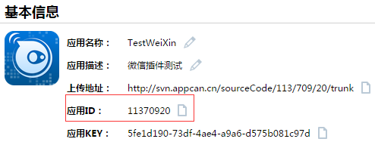
则默认的包名为：org.zywx.wbpalmstar.widgetone.uex11370920。
1.1.2 自定义包名
APPCAN大众版打包时，在"云端打包"项中可以自定义包名，如下：
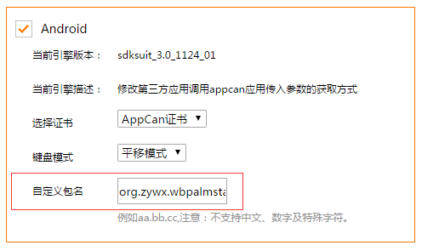
例如包名为org.zywx.wbpalmstar.widgetone.uexweixin，若该处不填，则为默认包名。
1.2签名
1.2.1 APPCAN平台默认签名
“云端打包”中“选择证书”一项选择APPCAN证书，打包出来的apk的签名即为默认签名，默认（MD5值）为：d382d671c6672cba4b87980992cd9d77
1.2.2 自定义签名
在APPCAN 大众版打包时，在“证书管理”项中可以上传应用打包所需的自定义签名文件，并在"云端打包"时，“选择证书”一项选择自定义证书。该证书打出来的包签名应该在生成此证书时可以得到。或者可以通过微信开发平台提供的操作流程获取应用的签名，https://open.weixin.qq.com/cgi-bin/frame?t=resource/res_main_tmpl&verify=1&lang=zh_CN上下载签名获取工具获取签名，如下：
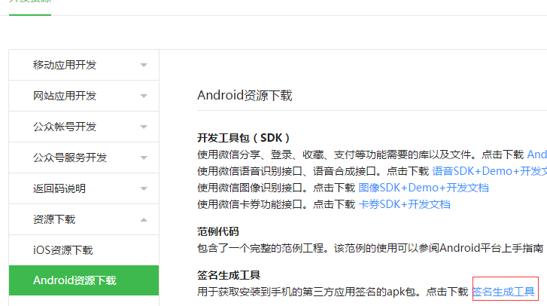

2. 通过包名和签名申请微信接入AppID
2.1 注册账号
在微信开放平台https://open.weixin.qq.com/注册开发者账号。
2.2 创建应用
注册成功并登陆之后选择“移动应用开发”项的了解更多，如下：
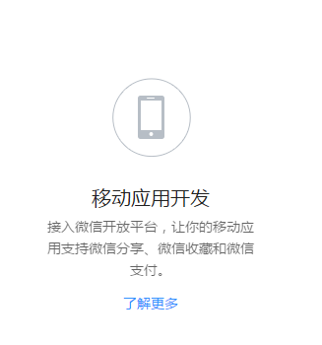
进入如下界面：
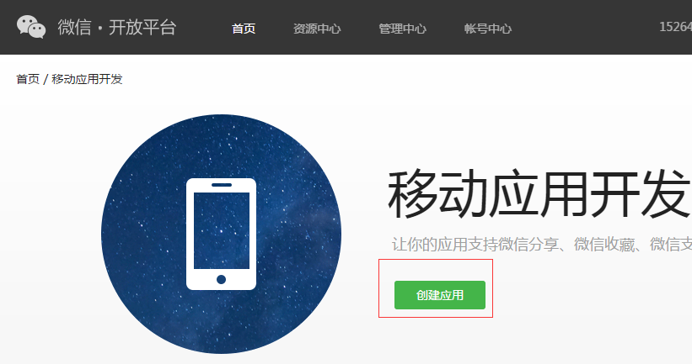
点击“创建应用”，进入如下页面：
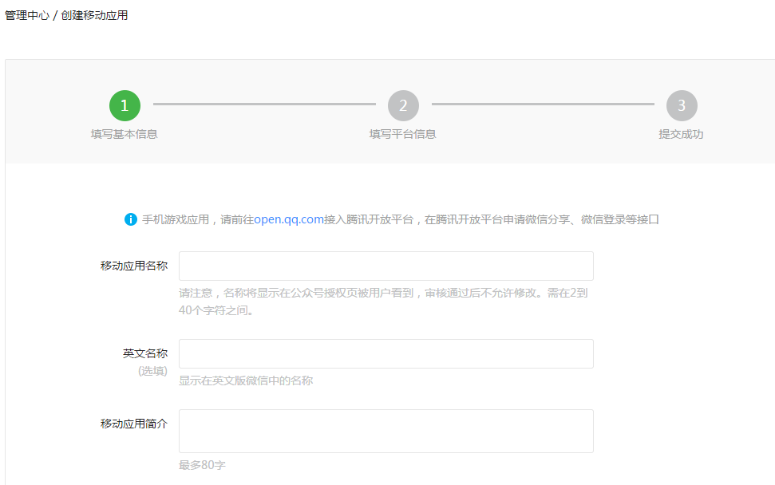
填写对应信息，在平台信息栏中填入获取的包名和签名，如下：
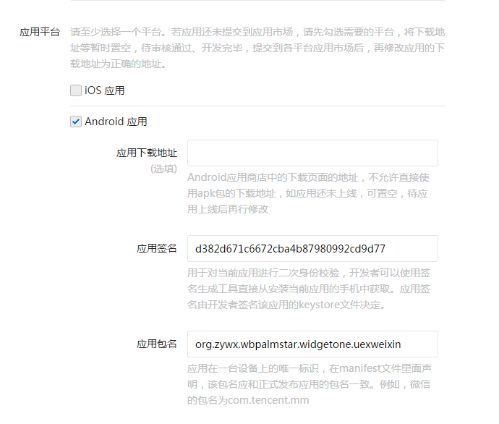
提交审核。审核通过之后可以在应用详情界面获得AppID和AppSecret，如下：
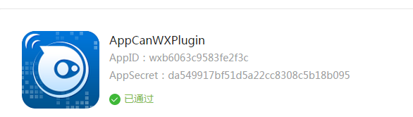

3. 插件接口调用
在使用uexWeiXin插件时，调用uexWeiXin.registerApp(AppID)，传入申请的AppID即可注册成功。之后可调用分享的相关接口。

4. 微信支付相关
通过以上方法创建的应用只支持分享到朋友圈和发送给朋友这两个接口，若需要微信支付功能需要另外申请权限，如下：
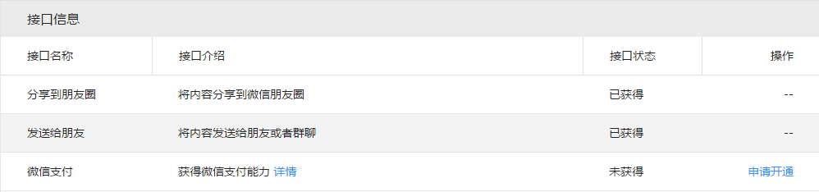
点击申请开通，申请对应接口的权限。因为该功能申请非常严格，需要很多财务相关信息，比较麻烦，并且APPCAN没有此业务，也没有办法申请，故此不做介绍。

5. 回调定制相关
由于微信SDK的特殊性，分享成功或失败的状态会特定通过WXEntryActivity类返回，所以项目中需要有对应的类，而且这个类的包名跟apk的包名有关，下面介绍插件包的定制流程。
5.1 下载插件包
访问http://plugin.appcan.cn/，在其中找到uexWeiXin(微信功能)插件，点击下载Android插件包，如下：
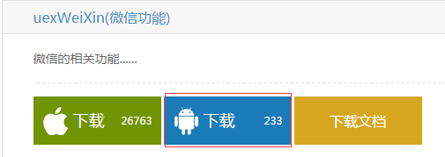

下载出来的插件包，解压，查看插件目录结构，如下：
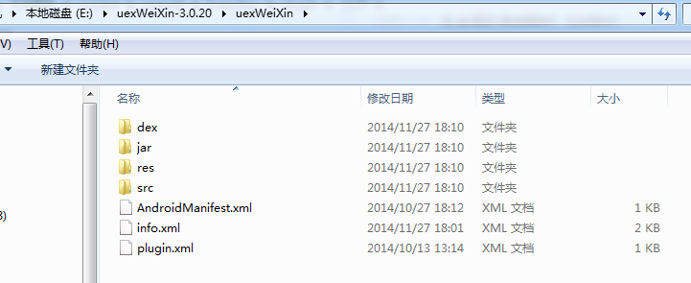
5.2 修改src
5.2.1 修改文件夹层次结构
进入src目录，结构如下图：
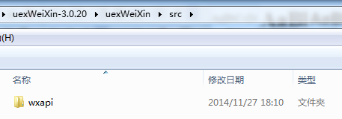
此处要根据应用的包名来修改src下目录层次结构，例如包名为：org.zywx.wbpalmstar.widgetone.uexweixin，则在该目录下新建以下文件夹层次结构：
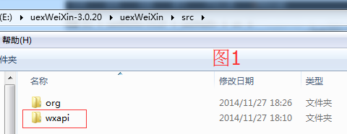
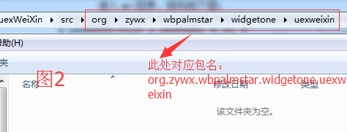
然后将上图1中的wxapi文件夹剪切到上图2中，之后整个文件夹的目录结构为：
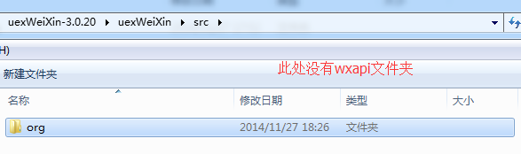
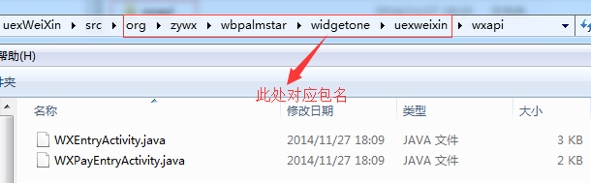
5.2.2 修改java文件头
上面步骤中可以看到最终的wxapi目录下有两个java文件，用文件编辑器（记事本、notepad++等）打开该文件，如下：
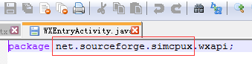
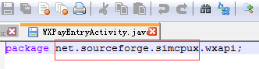
上图中文件的第一行红色框住的部分即对应包名，修改为：
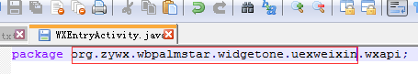
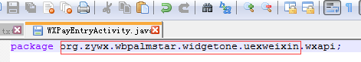

5.3 修改AndroidManifest.xml
修改uexWeiXin目录下的AndroidManifest.xml文件，如下：
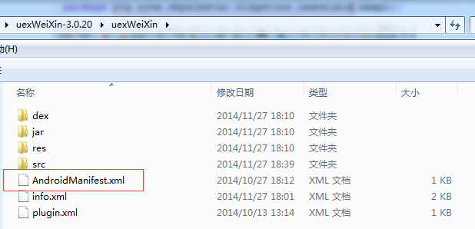
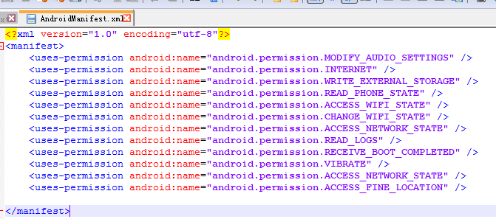
在manifest标签之间加入以下代码：
<activity
android:name=".wxapi.WXEntryActivity"
android:exported="true"
android:theme="@style/plugin_uexweixin_Transparent"
android:launchMode="singleTop" >
</activity>
<activity
android:name=".wxapi.WXPayEntryActivity"
android:exported="true"
android:theme="@style/plugin_uexweixin_Transparent"
android:launchMode="singleTop" >
</activity>

修改之后，如下：
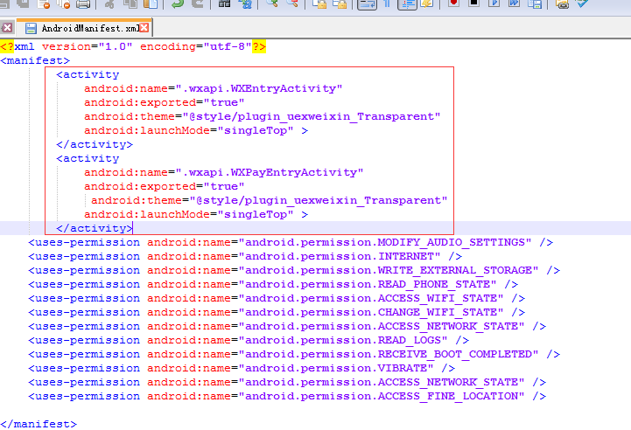
至此，插件定制完成，再将uexWeiXin文件夹压缩成zip上传到服务器打包，压缩之后的层次结构为：
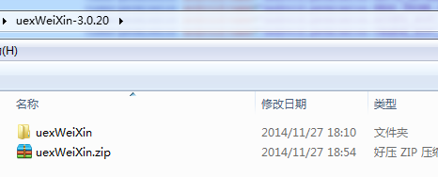
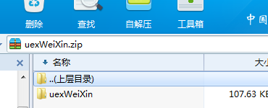
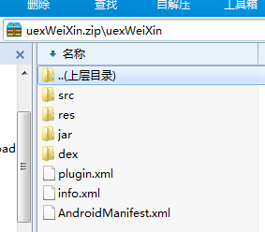
然后将此插件作为自定义插件上传到大众版或企业版打包使用。
注意，该插件定制只支持3.0.20及以上版本。

6. 常见问题
6.1 registerApp接口调用之后返回注册成功，但是分享接口仍然调不起微信
该问题的原因是该apk中包名、签名和AppID不配套，需仔细检查在微信开放平台创建应用时填写的包名、签名是不是和在APPCAN平台打包时的包名、签名一致。registerApp接口调用之后返回注册成功并不是检验这三者（即包名、签名和AppID）是否一致的标准，两者无必然联系。

6.2 分享成功返回到应用时崩溃
该问题的原因是在定制回调时包名有误，回调需要的WXEntryActivity文件有异常。需检查上述步骤5的定制过程。

6.3 AppCan为开发者出定制插件包
若打包服务器不支持src 目录（上述中提交到微信回调类文件在此目录下），AppCan可以为开发者出定制插件包。 步骤如下：
- 修改java文件的报名。
- eclipse导出src 目录为libUexWXAPI.jar.
- 放置到jar目录下。
- 压缩uexWeixin目录为zip包。

